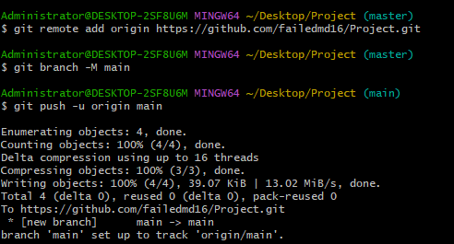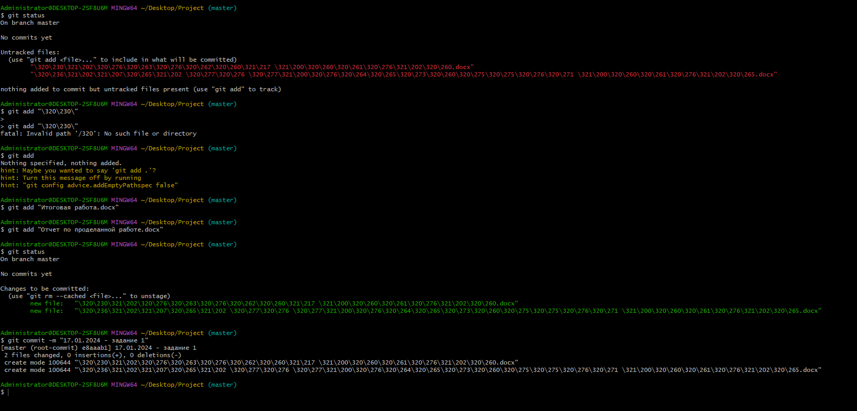1. Создание репозитория, загрузка в него двух файлов, установление связи с гитхабом.

2. Удаленный репозиторий. Работа над ТЗ – 24.01.2024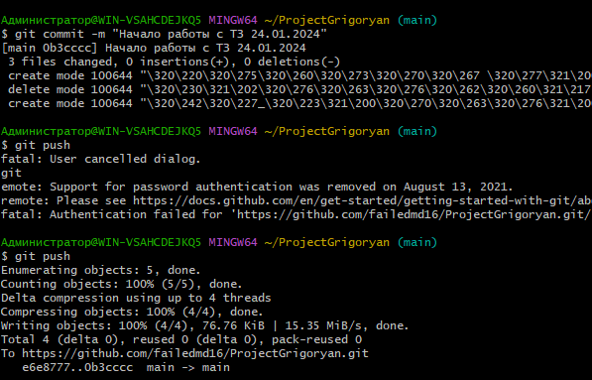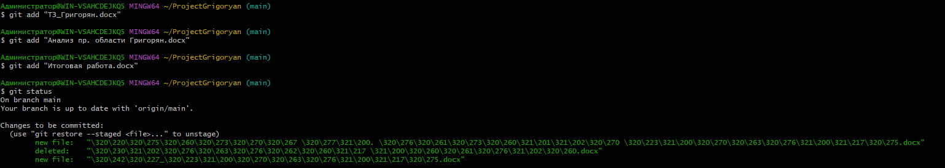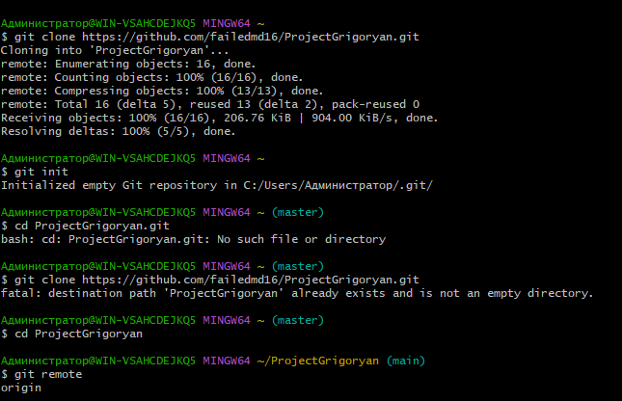.

25.01.2024

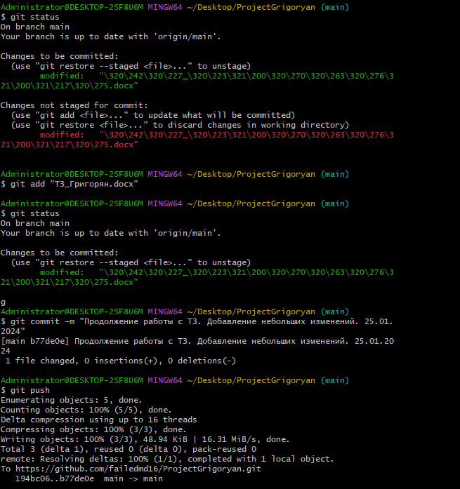

02.02.2024 – Работа над ТЗ

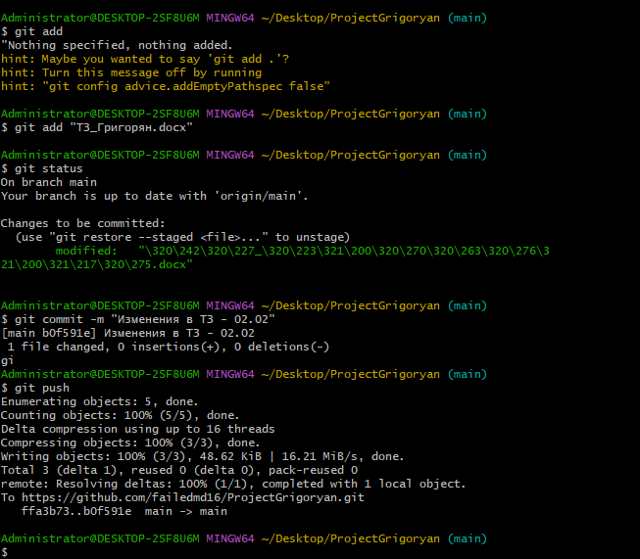

04.02.2024 – ТЗ

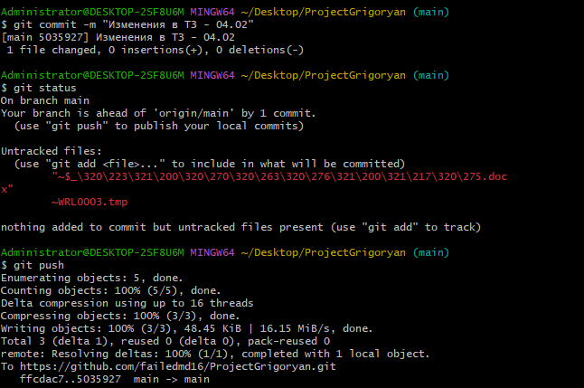

06.02.2024 – ТЗ

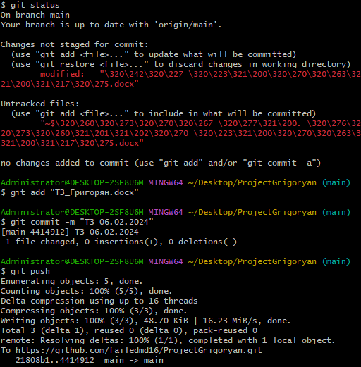

11.03.2024 – Работа над даталогической моделью, нормализацией, инфологической модель, MS Project.

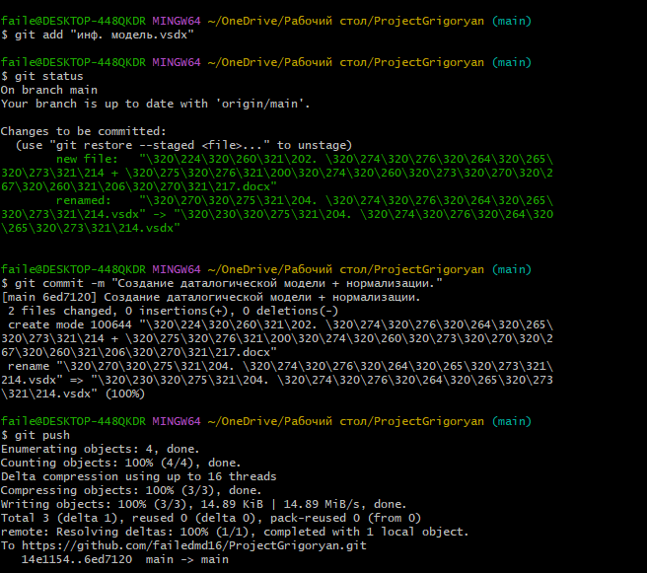

13.03.2024 – Доработка инфологической, даталогической моделей и нормализации

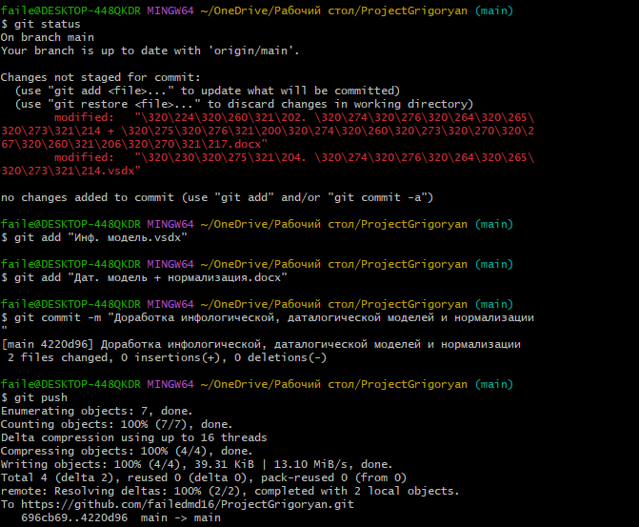

28.03.2024 Незначительные доработки

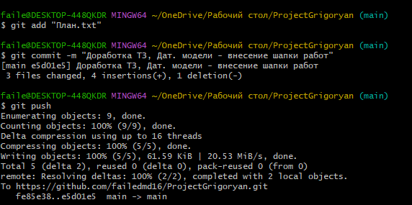

Доработка EPC-модели

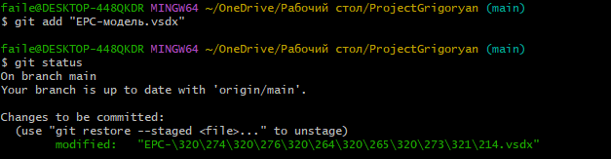

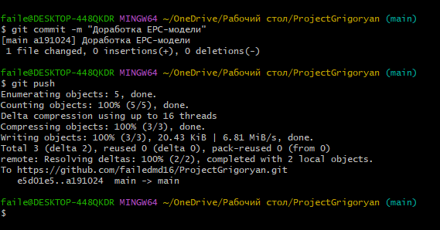

30.03.2024 – Исправление ошибки в шапке Анализа предметной области; Создание UML-диаграммы

